【様式４】
宜野湾海浜公園における民間活力導入に係るサウンディング型市場調査
サウンディング調査票

別紙の「参考資料 事業概要資料」をご覧の上、以下の各設問に対して該当する欄に☑印をつけていただくか、回答欄へご意見をご記入ください。

貴社についてお伺いします

- 貴社の業種についてお伺いします。
1  ☐ | 不動産 | 2  ☐ | 建 設 | 3  ☐ | 造 園 | 4  ☐ | 公園管理 | 5  ☐ | ビルメンテナンス
6  ☐ | 飲 食 | 7  ☐ | アウトドア | 8  ☐ | スポーツ | 9  ☐ | 教 育 | 10  ☐ | その他  （ ）

【具体的な事業内容】（記載例）造園建設、公園緑地等の管理運営

- 貴社の資本金についてお伺いします。
1  ☐ | ～5千万円 | 2  ☐ | ～3億円 | 3  ☐ | ～10億円 | 4  ☐ | ～50億円 | 5  ☐ | 50億円超

- 貴社の社員数についてお伺いします。
1  ☐ | ～10人 | 2  ☐ | ～100人 | 3  ☐ | ～1,000人 | 4  ☐ | ～5,000人 | 5  ☐ | 5,000人超

- 貴社の本社所在地についてお伺いします。
1  ☐ | 宜野湾市内 | 2  ☐ | 沖縄県内（ ） | 3  ☐ | その他  （ ）

- 貴社において、公園及び公園施設の整備や改修、管理運営の実績がありましたら、ご記入ください。複数の実績をご記入いただける場合は、適宜、回答欄を追加してご回答ください。
※PPP手法（Park-PFI等）による実績がございましたら、優先的にご記入ください。
（過去または現在実施している事業、および今後計画・予定している事業等）
【公園名・事業名】

【貴社の担当業務】

【事業手法】

ビーチエリアへの民間事業導入についてお伺いします

- 宜野湾海浜公園のビーチエリアにおいて、民間事業者による収益施設の設置・運営（独立採算事業）の可能性について、ご回答ください。
1  ☐ | 可能である | 2  ☐ | 条件によっては可能である | 3  ☐ | 不可能である | 4  ☐ | 分からない

「１ 可能である」と回答された方は、問7の設問にお進みください。

「２ 条件によっては可能である」と回答された方は、民間事業の成立が可能となる条件について、具体的にご記入ください。（→回答後、問7の設問へ）
【条件】

「３ 不可能である」、「４ 分からない」と回答された方は、以下にその理由をご記入ください。
（→回答後、問18の設問へ）
【理由】

問６で「１ 可能である」、「２ 条件によっては可能である」と回答された方にお伺いします

- 貴社が、ビーチエリアにおいて収益施設（独立採算事業）の設置・運営を行う場合、どのような事業内容が考えられますか。（以下の選択肢にとらわれずにご提案ください）
1  ☐ | アウトドア系の施設の設置・運営（グランピング、バーベキュー場、ドッグラン 等）
2  ☐ | 飲食系の施設の設置・運営（カフェ、レストラン 等）
3  ☐ | 物販系の施設の設置・運営（売店、ビーチグッズ販売 等）
4  ☐ | スポーツ系の施設の設置・運営（温水利用型健康運動施設 等）
5  ☐ | インドア系の施設の設置・運営（貸しスペース、シェアオフィス、休憩所 等）
6  ☐ | 子どもの遊び場の設置・運営（遊具、体験学習施設 等）
7  ☐ | その他（ ）
8  ☐ | 実施可能な事業内容はない（→この選択肢を選ばれた場合は問18の設問へ）

- 問7で1～7を選択した方にお伺いします。選択した事業内容について、具体的な実施内容をご記入ください。
 | 記載例： | ご回答  （複数考えられる場合は、記入欄を追加ください）
ア）施設用途（事業内容） | カフェ
イ）敷地面積（㎡） | 100㎡
ウ）延べ床面積（㎡） | 80㎡
エ）階 数 | １階
オ）必要な駐車場 | 10台
カ）想定利用者数 | ●人/日
キ）営業日数・運営時間 | 280日／年、  ●：●～●：●
ク）想定使用水量 | ●L／日
ケ）施設設置に係る年間  使用料の上限（円/㎡・年） | 600円/㎡・年
コ）可能となる条件 | ●●●

- 問8で記入いただいた収益施設について、その設置場所を以下の図に記入してください。
※図中の●を自由に動かして、設置場所の想定位置を示してください。図形の形を変えても構いません。 設置場所は、収益施設の導入検討範囲内（赤枠の内側）に限ります。
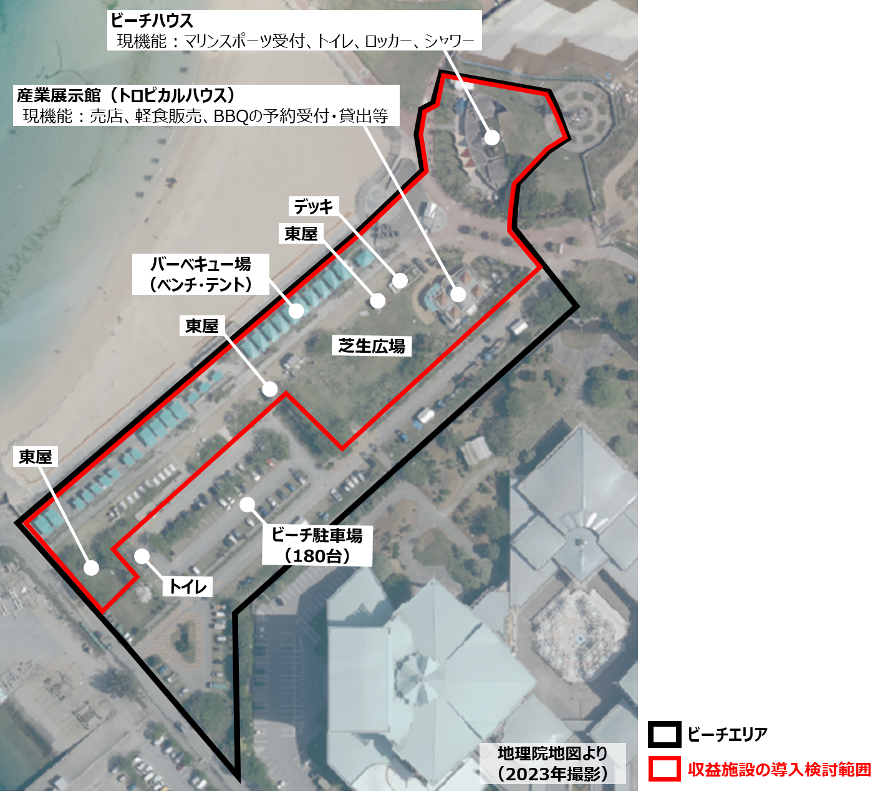
- 問8でご記入いただいた収益施設の設置期間（工事期間、運営期間、解体撤去期間の合計：最大20年）をご記入ください。
1  ☐ | 10年程度 | 2  ☐ | 15年程度 | 3  ☐ | 20年程度 | 4  ☐ | その他  （ 年）

- 問8でご記入いただいた収益施設について、本市への収益還元可能額の見込み（年額）を選択してください（他事例実績等を踏まえた想定で構いません）。
1  ☐ | ～10万円 | 2  ☐ | ～20万円 | 3  ☐ | ～30万円 | 4  ☐ | ～40万円
5  ☐ | ～50万円 | 6  ☐ | ～60万円 | 7  ☐ | ～70万円 | 8  ☐ | ～80万円
9  ☐ | ～90万円 | 10  ☐ | ～100万円 | 11  ☐ | ～200万円 | 12  ☐ | ～300万円
13  ☐ | ～400万円 | 14  ☐ | ～500万円 | 15  ☐ | ～1,000万円 | 16  ☐ | 1,000万円～
17  ☐ | その他（ 万円） |  |  | 18  ☐ | 分からない

- 現在、産業展示館では、指定管理者の自主事業としてＢＢＱ運営事業（予約受付、食材提供、備品貸出等）を実施しています。問8でご記入いただいた収益事業とあわせて、これらのＢＢＱ事業についても一体的に実施したいと思いますか。
1  ☐ | 実施したい | 2  ☐ | 条件によっては実施したい | 3  ☐ | 実施しない | 4  ☐ | 分からない

「１ 実施したい」、「２ 条件によっては実施したい」と回答された方は、ＢＢＱ運営事業としてどのような内容が想定されるかをご記入ください。
※サービスの内容（予約受付、食材提供、備品貸出、サービス向上の観点からのその他提案）や実施場所など、可能な範囲でご記入ください。
【事業内容】

- 問9で収益施設の設置場所を「ビーチハウス」もしくは「産業展示館」と回答された方にお伺いします。収益施設の整備は「新設」と「既存施設の改修」のどちらを想定されますか。
※既存施設の概要は、事業概要資料（P11）をご参照ください。
1  ☐ | 新設 | 2  ☐ | 既存施設の改修 | 3  ☐ | その他（ ）

- 問9で収益施設の設置場所を「ビーチハウス」と回答された方にお伺いします。問8でご記入いただいた収益施設の中に、マリンスポーツの受付やトイレ、ロッカー、シャワーなどを設けることは可能ですか。
1  ☐ | 可能である | 2  ☐ | 条件によっては可能である | 3  ☐ | 不可能である | 4  ☐ | 分からない

- 問9で収益施設の設置場所を「産業展示館」と回答された方にお伺いします。問8でご記入いただいた収益施設の中に、市産品等の普及促進の機能として、地元物産を展示・販売する空間（面積は任意）を設けることは可能ですか。
1  ☐ | 可能である | 2  ☐ | 条件によっては可能である | 3  ☐ | 不可能である | 4  ☐ | 分からない

＜新たな機能の設置・改修について＞

- 収益施設の設置・運営に合わせて、利用者の利便性・満足度向上のために新たに設置が必要と考える機能、又は改修が必要と考える機能があれば以下にご記入ください。
※本設問は、事業手法を仮に公募設置管理制度（Park-PFI）とした場合に、特定公園施設として想定される施設の内容を把握することを目的とした設問です。事業概要資料（P14）に、本市が想定する特定公園施設を示していますので、それを踏まえてご回答ください。
※特定公園施設とは、民間事業者が整備費の一部を負担し収益施設と一体的に整備する公園施設のこと。
 | 記載例： | ご回答  （複数考えられる場合は、記入欄を追加ください）
ア）施設の種類 | トイレ（改修）
イ）規模、仕様等 | 洋式化  多目的トイレ設置  授乳室設置
ウ）数量 | 男性用大便器●基  女性用大便器●基  多目的トイレ１基  おむつ交換台等●㎡
エ）設置場所 | 既存トイレ付近
オ）想定整備費用 | ●●円

＜事業手法について＞

- 本市では、新たな収益施設の設置・運営を行う事業手法として、都市公園法に基づく公募設置管理制度（Park-PFI）の活用を想定しています。事業手法について、貴社が希望する事業手法を選択してください。
1  ☐ | 公募設置管理制度（Park-PFI）
2  ☐ | 設置管理許可
3  ☐ | その他の事業手法がよい  （手法： ）
4  ☐ | 分からない

【上記を選択した理由】

シーサイドエリアへの民間事業導入についてお伺いします

- 宜野湾海浜公園のシーサイドエリアにおいて、民間事業者による収益施設の設置・運営（独立採算事業）の可能性について、ご回答ください。
1  ☐ | 可能である | 2  ☐ | 条件によっては可能である | 3  ☐ | 不可能である | 4  ☐ | 分からない

「１ 可能である」と回答された方は、問19の設問にお進みください。

「２ 条件によっては可能である」と回答された方は、民間事業の成立が可能となる条件について、具体的にご記入ください。（→回答後、問19の設問へ）
【条件】

「３ 不可能である」、「４ 分からない」と回答された方は、以下にその理由をご記入ください。
（→回答後、問26の設問へ）
【理由】

問１８で「１ 可能である」、「２ 条件によっては可能である」と回答された方にお伺いします

- 貴社が、シーサイドエリアにおいて収益施設（独立採算事業）の設置・運営を行う場合、どのような事業内容が考えられますか。（以下の選択肢にとらわれずにご提案ください）
1  ☐ | アウトドア系の施設の設置・運営（グランピング、バーベキュー場、ドッグラン 等）
2  ☐ | 飲食系の施設の設置・運営（カフェ、レストラン 等）
3  ☐ | 物販系の施設の設置・運営（売店、ビーチグッズ販売 等）
4  ☐ | スポーツ系の施設の設置・運営（温水利用型健康運動施設 等）
5  ☐ | インドア系の施設の設置・運営（貸しスペース、シェアオフィス、休憩所 等）
6  ☐ | 子どもの遊び場の設置・運営（遊具、体験学習施設 等）
7  ☐ | その他（ ）
8  ☐ | 実施可能な事業内容はない（→この選択肢を選ばれた場合は問26の設問へ）

- 問19で1～7を選択した方にお伺いします。選択した事業内容について、具体的な実施内容をご記入ください。
 | 記載例： | ご回答  （複数考えられる場合は、記入欄を追加ください）
ア）施設用途（事業内容） | グランピング施設
イ）敷地面積（㎡） | 800㎡
ウ）延べ床面積（㎡） | 80㎡
エ）階 数 | １階
オ）必要な駐車場 | 10台
カ）想定利用者数 | ●人/日
キ）営業日数・運営時間 | 280日／年、  ●：●～●：●
ク）想定使用水量 | ●L／日
ケ）施設設置に係る年間  使用料の上限（円/㎡・年） | 600円/㎡・年
コ）可能となる条件 | ●●●

- 問20で記入いただいた収益施設について、その設置場所を以下の図に記入してください。
※図中の●を自由に動かして、設置場所の想定位置を示してください。図形の形を変えても構いません。 設置場所は、収益施設の導入検討範囲内（赤枠の内側）に限ります。
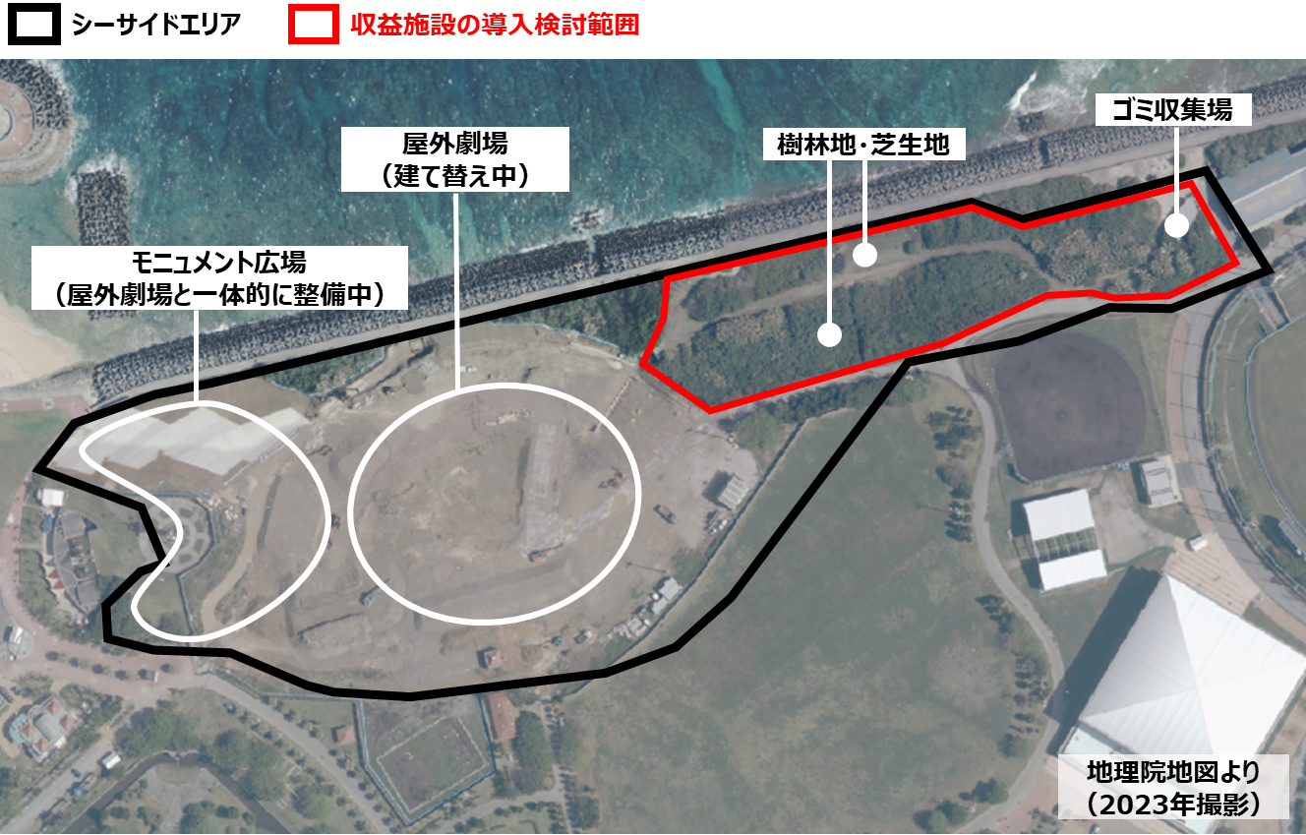

- 問20でご記入いただいた収益施設の設置期間（工事期間、運営期間、解体撤去期間の合計：最大20年）をご記入ください。
1  ☐ | 10年程度 | 2  ☐ | 15年程度 | 3  ☐ | 20年程度 | 4  ☐ | その他  （ 年）

- 問20でご記入いただいた収益施設について、本市への収益還元可能額の見込み（年額）を選択してください（他事例実績等を踏まえた想定で構いません）。
1  ☐ | ～10万円 | 2  ☐ | ～20万円 | 3  ☐ | ～30万円 | 4  ☐ | ～40万円
5  ☐ | ～50万円 | 6  ☐ | ～60万円 | 7  ☐ | ～70万円 | 8  ☐ | ～80万円
9  ☐ | ～90万円 | 10  ☐ | ～100万円 | 11  ☐ | ～200万円 | 12  ☐ | ～300万円
13  ☐ | ～400万円 | 14  ☐ | ～500万円 | 15  ☐ | ～1,000万円 | 16  ☐ | 1,000万円～
17  ☐ | その他（ 万円） |  |  | 18  ☐ | 分からない

＜新たな機能の設置・改修について＞

- 収益施設の設置・運営に合わせて、利用者の利便性・満足度向上のために新たに設置が必要と考える機能、又は改修が必要と考える機能があれば以下にご記入ください。
※本設問は、事業手法を仮に公募設置管理制度（Park-PFI）とした場合に、特定公園施設として想定される施設の内容を把握することを目的とした設問です。事業概要資料（P15）に、本市が想定する特定公園施設を示していますので、それを踏まえてご回答ください。
※特定公園施設とは、民間事業者が整備費の一部を負担し収益施設と一体的に整備する公園施設のこと。
 | 記載例： | ご回答  （複数考えられる場合は、記入欄を追加ください）
ア）施設の種類 | 眺望スポット設置
イ）規模、仕様等 | デッキ化、休憩施設
ウ）数量 | 木製デッキ●㎡  ベンチ●基
エ）設置場所 | 樹林帯の園路沿い
オ）想定整備費用 | ●●円

＜事業手法について＞

- 本市では、新たな収益施設の設置・運営を行う事業手法として、都市公園法に基づく公募設置管理制度（Park-PFI）の活用を想定しています。事業手法について、貴社が希望する事業手法を選択してください。
1  ☐ | 公募設置管理制度（Park-PFI）
2  ☐ | 設置管理許可
3  ☐ | その他の事業手法がよい  （手法： ）
4  ☐ | 分からない

【上記を選択した理由】

本事業への参加意向についてお伺いします

- 本事業への参加について貴社のお考えを以下の項目から選んでください。
1  ☐ | 積極的に参加したい | 2  ☐ | 参加したい | 3  ☐ | 参加は難しい | 4  ☐ | その他

- 問26にて「3 参加は難しい」「4 その他」と回答された方は、その理由をご記入ください。
【理由】

- 問26にて「1 積極的に参加したい」「2 参加したい」と回答された方は、本事業にどのような組織形態での参加が可能か、貴社の意見をご回答ください。
1  ☐ | ｺﾝｿｰｼｱﾑ代表 | 2  ☐ | ｺﾝｿｰｼｱﾑﾒﾝﾊﾞｰ | 3  ☐ | 下請け企業  (業務受託) | 4  ☐ | 分からない

【参加形態についてご意見がありましたら記入してください】

- 本市では、本事業を地元企業（宜野湾市内に本社所在地を有する企業）と協力して実施することを想定しています。地元企業との協力体制構築について貴社の意見をご回答ください。
1  ☐ | 貴社自身が地元企業である | 2  ☐ | 可能である | 3  ☐ | 不可能である | 4  ☐ | 分からない

- 問29で「２ 可能である」を選択された方は、どのような業種（役割）の企業との協力体制を想定されているかご記入ください。「３ 不可能である」を選択された方は、その回答理由をご記入ください。

- 本事業の事業者を募集するにあたっての条件や要望等がありましたら、ご自由にご意見をご記入下さい。

- 今後、本事業の事業化を進めていくために、本市に求める事項（本市からの情報提供、事業者募集等にあたり本市が事前に用意すべき資料・情報等）がありましたら、ご自由にご記入ください。

企業名及び連絡先記入欄
貴社名
ご担当部署
ご担当者名
連絡先住所 | 〒
電話番号
FAX番号
E-mail

調査は以上です。ご協力いただきありがとうございました。

